Optimalisasi Kegiatan Praktikum Melalui Penggunaan Modul Penuntun Praktikum Berbasis Virtual Lab

Jeliana Veronika Sirait¹*, Aprilia Kartika Putri², Fauziah Fiardilla³
Email: jelianasirait@unja.ac.id
Universitas Jambi
Abstrak
Pelaksanaan kegiatan praktikum sangat dibutuhkan dalam pendidikan sains terutama materi fisika. Hampir semua materi fisika membutuhkan adanya kegiatan praktikum. Keterbatasan alat dan bahan praktikum serta kemampuan pendidik merupakan tantangan besar dalam pelaksanaan kegiatan praktikum. Hasil wawancara dengan mahasiswa Pendidikan Fisika menunjukkan bahwa kegiatan praktikum dilaksanakan dengan alat seadanya dan belum sepenuhnya menggunakan modul penuntun praktikum. Mahasiswa merasa bingung terhadapa prosedur pelaksanaan praktikum sehingga mereka membutuhkan adanya modul penuntun praktikum. Kegiatan pengabdian ini dilaksanakan dengan tujuan untuk mengoptimalkan kegiatan praktikum melalui penggunaan modul penuntun praktikum berbasis virtual lab. Kegiatan ini diikuti oleh mahasiswa Pendidikan Fisika sebagai calon pengguna modul penuntun praktikum. Seluruh rangkaian kegiatan ini berjalan dengan lancar, mahasiswa antusias mengikuti dari awal hingga akhir kegiatan. Hal ini terlihat dari respon positif mahasiswa. Untuk evaluasi respon diberikan angket kuesioner, mahasiswa setuju bahwa modul ini mempermudah mereka melakukan kegiatan praktikum berbasis virtual lab. Kegiatan ini juga menambah wawasan mahasiswa dalam mengembangkan kegiatan praktikum secara virtual dan menyusun modul penuntun yang dilengkapi dengan tutorial pelaksanaan praktikum.
Kata Kunci: praktikum fisika, laboratorium vritual, modul
Abstract
The implementation of practical activities is very much needed in science education, especially physics material. Almost all physics materials require practical activities. The limitations of practical tools and materials and the ability of educators are major challenges in implementing practical activities. The results of interviews with Physics Education students showed that practical activities were carried out with simple tools and had not fully used the practical guidance module. Students were confused about the procedures for implementing practical activities so they needed a practical guidance module. This community service activity was carried out with the aim of optimizing practical activities through the use of a virtual lab-based practical guidance module. This activity was attended by Physics Education students as prospective users of the practical guidance module. The entire series of activities went smoothly, students were enthusiastic about following from the beginning to the end of the activity. This can be seen from the positive response of students. To evaluate the response, a questionnaire was given, students agreed that this module made it easier for them to carry out virtual lab-based practical activities. This activity also increased students' insight in developing virtual practical activities and compiling a guidance module equipped with a practical implementation tutorial.
Keywords: physics experiment, virtual laboratory, module

Pendahuluan
Pendidikan sains di Indonesia menghadapi tantangan besar dalam pelaksanaan kegiatan praktikum baik di sekolah maupun di tingkat peguruan tinggi. Pada pembelajaran sains hampir semua materi membutuhkan adanya kegiatan praktikum. Tidak semua sekolah melaksanakan kegiatan praktikum dalam pembelajaran sains, salah satu penyebab utamanya adalah rendahnya kesadaran guru terhadap urgensi dan peran kegiatan praktikum dalam meningkatkan pemahaman konsep ilmiah siswa, (Fatimah et al., 2020). Kegiatan praktikum bertujuan untuk mengembangkan keterampilan proses sains, pemahaman konsep, serta meningkatkan minat belajar. Sehingga kegiatan praktikum ini sangat penting dalam pembelajaran sains. Namun, sarana dan prasarana yang terbatas di laboratorium, serta keterbatasan waktu menjadi penghambat kegiatan praktikum. Pelaksanaan kegiatan praktikum menjadi tidak optimal dilakukan di pendidikan tinggi, (Almira et al., 2023). Dalam hal ini diperlukan kreativitas pendidik dalam mencari alternatif bahan yang digunakan untuk kegiatan praktikum
Teknologi yang semakin berkembang dapat dimanfaatkan dalam merancang kegiatan praktikum. Praktikum berbasis teknologi yang dapat digunakan adalah virtual laboratorium. Laboratorium virtual merupakan laboratorium berbasis komputer yang dikembangkan untuk memungkinkan peserta didik melakukan kegiatan praktikum secara tidak langsung. Pemanfaatan virtual laboratorium juga berkontribusi dalam efisiensi penggunaan alat dan bahan praktikum secara signifikan. Virtual lab memungkinkan peserta didik melakukan simulasi eksperimen secara interaktif melalui perangkat komputer atau gawai, dimana peserta didik dapat memvisualisasikan fenomena-fenomena yang rumit apabila dilakukan di laboratorium nyata, (Yusuf et al., 2015). Penggunaan virtual lab dapat memberikan pengalaman belajar yang mendekati praktik nyata, dengan visualisasi alat, bahan, dan prosedur yang dirancang semirip mungkin dengan kondisi laboratorium sesungguhnya, (Ramadhani et al., 2021).
Laboratorium virtual menyediakan beragam fitur interaktif, seperti visualisasi alat dan bahan, panduan prosedural langkah demi langkah, serta sistem umpan balik otomatis yang mendukung pemahaman peserta didik terhadap konsep dan prosedur eksperimen secara lebih mendalam. Implementasi laboratorium virtual telah terbukti efektif dalam meningkatkan keterampilan proses sains, pemahaman konseptual, serta motivasi belajar siswa, (Meilina et al., 2023). Berbagai hasil penelitian menunjukkan bahwa laboratorium virtual mampu mengatasi sejumlah keterbatasan yang sering dihadapi dalam pelaksanaan praktikum konvensional, (Gunawan et al., 2015). Di antaranya adalah kemampuan untuk melakukan praktikum secara berulang tanpa risiko kerusakan alat atau bahan, efisiensi biaya dalam hal pengadaan dan perawatan peralatan, serta pengurangan potensi kecelakaan atau kesalahan selama kegiatan praktik. Selain itu, laboratorium virtual dapat diintegrasikan dengan berbagai pendekatan pembelajaran, seperti pembelajaran inkuiri, problem-based learning, dan guided discovery, guna meningkatkan efektivitas proses pembelajaran secara keseluruhan, (Hendratmoko et al., 2016).
Berdasarkan wawancara yang dilakukan terhadap mahasiswa diperoleh data bahwa selama kegiatan praktikum sarana dan prasarana masih terbatas. Kegiatan praktikum juga belum dilengkapi dengan modul penuntun praktikum sehingga mahasiswa terkadang merasa bingung mengenai prosedur percobaan terutama praktikum berbasis virtual laboratorium. Dengan adanya kegiatan eksperimen menumbuhkan kreativitas mahasiswa, (J. V. Sirait et al., 2023). Keterampilan kreativitas sangat dibutuhkan mahasiswa sebagai calon guru fisika yang akan terjun ke lapangan dalam pembuatan media pembelajaran ataupun kegiatan eksperimen fisika. Dan dalam kegiatan eksperimen membutuhkan modul penuntun praktikum sebagai panduan prosedur pelaksanaan praktikum.
Modul penuntun praktikum berbasis laboratorium virtual merupakan salah satu perangkat pembelajaran yang dirancang secara sistematis untuk membimbing peserta didik dalam melaksanakan kegiatan praktikum secara daring. Modul ini memuat komponen-komponen penting seperti tujuan praktikum, prosedur pelaksanaan yang terstruktur, lembar observasi, daftar alat dan bahan, serta instrumen evaluasi hasil praktikum, (R. Sirait & Lubis, 2020). Penyusunan modul ini bertujuan untuk mendukung pengembangan keterampilan proses sains, memperdalam pemahaman konseptual peserta didik, serta menghadirkan pengalaman belajar yang bermakna meskipun tidak dilaksanakan di laboratorium fisik secara langsung. Modul yang telah disusun kemudian digunakan di lapangan sebagai penuntun kegiatan praktikum berbasis laboratorium virtual.
Berdasarkan masalah di atas maka dilakukan kegiatan pengoptimalan kegiatan praktikum dengan menggunakan modul penuntun praktikum berbasis virtual laboratorium. Modul penuntun praktikum ini disebarkan pada mahasiswa dan dievaluasi tingkat efisiensinya dalam pembelajaran fisika.

Metode
Kegiatan ini dilaksanakan di Universitas Jambi dan melibatkan mahasiswa Program Studi Pendidikan Fisika. Kegiatan pengabdian ini meliputi tiga tahapan yaitu tahap pesrsiapan, tahap pelaksanaan dan tahap evaluasi. Tahap persiapan yang dilakukan adalah melalukan koordinasi dengan dosen pengampuh mata kuliah Metode Eksperimen Fisika. Berdasaeakn hasil wawancara dengan dosen pengampu diperoleh informasi bahwa penggunaan modul penuntun praktikum berbasis virtual masih belum optimal diterapkan. Selanjutnya identifikasi permasalahan di lapangan melalui observasi dan wawancara dengan mahasiswa. Identifikasi ini dilakukan untuk mengetahui keterbatasan sarana laboratorium dan kesiapan dalam menggunakan teknologi pembelajaran berbasis virtual lab. Sebanyak 95% mahasiswa setuju untuk dikembangkan modul penuntun praktikum berbasis virtual lab. Berdasarkan hasil identifikasi, kemudian disusun modul penuntun praktikum yang terintegrasi dengan virtual laboratorium.
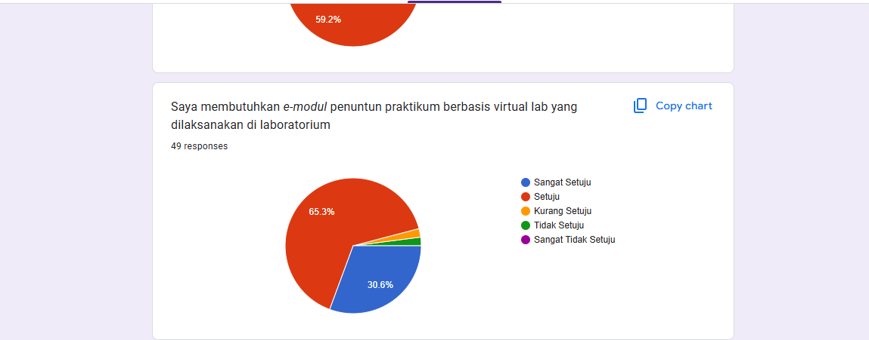

Gambar 1. Hasil kuesioner analisis kebutuhan mahasiswa
Platform virtual yang dipilih berdasarkan akses, kemudahan pengguna, dan kesesuaian konten materi. Tahap pelaksanaan pada kegiatan pengabdian ini yaitu melakukan sosialisasi penggunaan modul telah disusun disosialisasikan kepada mahasiswa. Kegiatan sosialisasi dilaksanakan untuk memfasilitasi mahasiswa dalam melakukan praktikum berbasis virtual. Kegiatan meliputi pengenalan modul, demonstrasi penggunaan virtual lab, serta simulasi kegiatan praktikum. Kegiatan ini dilakukan secara luring di ruang L-301 FKIP Universitas Jambi. Kegiatan pendampingan dilakukan terhadap mahasiswa untuk mengamati kendala dan teknis dalam mengakses modul. Setelah mahasiswa mendapatkan sosialisasi penggunaan modul dilakukan evaluasi. Evaluasi yang diberikan dalam bentuk kuesioner untuk mengetahui bagaimana respon mahasiswa terhadap modul penuntun praktikum. Kuesioner disebarkan kepada mahasiswa melalui google form. Evaluasi ini dilakukan untuk mengetahui daya guna modul terhadap peningkatan kualitas kegiatan praktikum dan menjadi dasar untuk penyempurnaan modul.

Hasil Dan Pembahasan
Kegiatan pengabdian masyarakat ini dilaksanakan di Program Studi Pendidikan Fisika Universitas Jambi dengan melibatkan mahasiswa sebagai calon guru fisika. Tahapan dalam kegiatan ini meliputu: (1) identifikasi kebutuhan mahasiswa, (2) penyusunan modul penuntun praktikum berbasis virtual laboratorium, (3) pelatihan penggunaan modul dan virtual lab untuk mahasiswa, (4) implementasi modul dalam sesi praktikum dan refleksi hasil. Modul penuntun praktikum yang dikembangkan berisi elemen-elemen penting seperti tujuan praktikum, daftar alat dan bahan, langkah kerja berbasis simulasi, lembar pengamatan, serta evaluasi berbasis refleksi dan penilaian konsep. Platform virtual lab yang digunakan adalah PhET yang dapat diakses melalui laptop dan smartphone, serta PhysicApp yang dapat diakses melalui smartphone. Adanya simulasi praktikum menggunakan PhET memudahkan mahasiswa melakukan kegiatan eksperimen dimana saja dan kapan saja, (Mahardika et al., 2022).
Hasil observasi dan wawancara menunjukkan bahwa mahasiswa sangat terbantu dengan adanya modul penuntun praktikum berbasis virtual lab. Adanya modul penuntun ini membantu mahasiswa dalam mengatasi keterbatasan fasilitas laboratorium fisik. Mahasiswa juga sangat antusias mengikuti kegiatan praktikum virtual. Mereka lebih mudah memahami prosedur karena adanya panduan langkah demi langkah serta tampilan visualisasi interaktif dari virtual lab. Kegiatan ini juga memungkinkan siswa untuk mengulang praktikum.
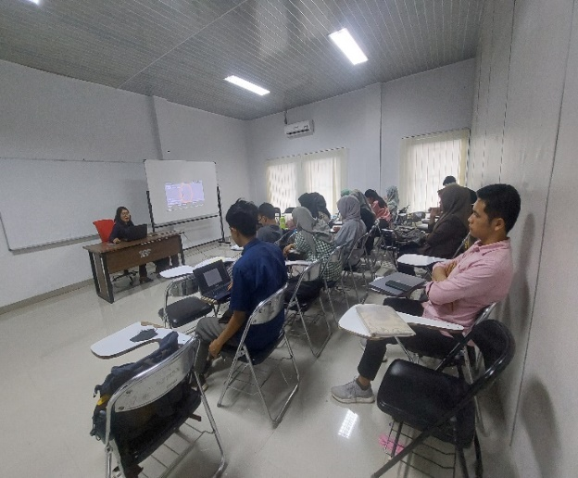

Gambar 1. Pemaparan Petunjuk Penggunaan Modul Penuntun Praktikum
Kegiatan pelatihan diakhiri dengan evaluasi. Evaluasi diberikan untuk mengetahui kebermanfaatan modul penuntun praktikum berbasis virtual lab. Evaluasi ini dilakukan dengan membagikan angket kuesioner kepada mahasiswa dalam bentuk google form. Pernyataan dalam angket berisi pertanyaaan dan pendapat siswa terhadap modul, serta saran masukan untuk perbaikan modul. Data hasil angket evaluasi menunjukkan respon positif dari mahasiswa. Sebanyak 72% mahasiswa menyatakan bahwa modul memudahkan mahasiswa melakukan kegiatan praktikum virtual. Dan 81% mahasiswa setuju bahwa video tutorial pelaksanaan virtual eksperimen disajikan dengan jelas dan sistematis. Modul ajar yang menarik akan berpengaruh terhadap kualitas pembelajaran, mahasiswa akan tertarik mengikuti kelas dan mudah memahami materi, (J. V. Sirait & Maulida, 2023). Kegiatan praktikum secara virtual dilengkapi dengan modul elektronik sebagai penuntun menjadikan perkuliahan menjadi lebih efektif, praktis, dan mudah diakses meskipun secara offline, (Octafianus et al., 2022).
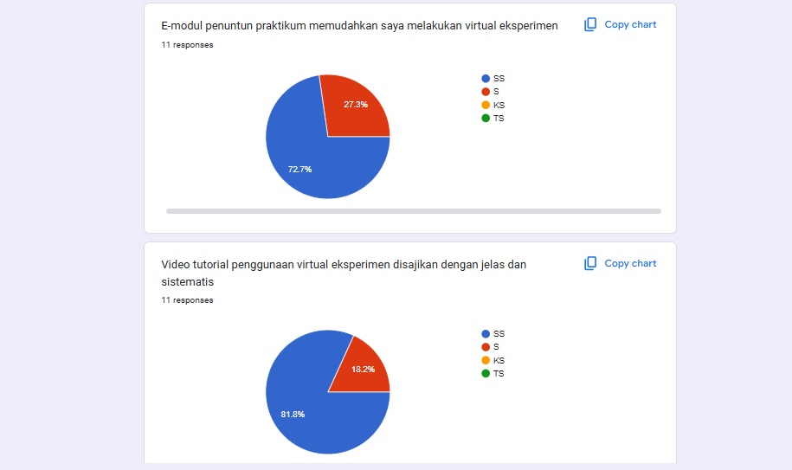
Gambar 3. Hasil evaluasi sosialisasi penggunaan modul penuntun praktikum

Kesimpulan
Kegiatan pelatihan optimalisasi kegiatan praktikum melalui penggunaan modul penuntun praktikum berbasis virtual lab berjalan dengan baik dan mahasiswa mengikuti kegiatan dengan antusias. Mahasiswa mengikuti kegiatan dengan semangat dan aktif hingga selesai kegiatan pelatihan. Berdasarkan hasil evaluasi, dapat disimpulkan bahwa kegiatan pelatihan ini memberikan kontribusi positif bagi mahasiswa, terutama dalam meningkatkan wawasan dan pengetahuan mahasiswa mengenai praktikum berbasis laboratorium virtual. Selain itu, kegiatan pengabdian ini menunjukkan dampak yang konstruktif, yang tercermin dari minat mahasiswa untuk memanfaatkan modul sebagai panduan dalam pelaksanaan praktikum berbasis virtual lab.

Daftar Pustaka
Almira, H. T., Rini, E. F. S., & Arrahman, D. R. (2023). Literature Review: Analisis Penggunaan Virtual Lab Untuk Meningkatkan Kemampuan Siswa dalam Kegiatan Pembelajaran. Prosiding SNPS (Seminar Nasional Pendidikan Sains), 317–325.
Fatimah, Z., Rizaldi, D. R., Jufri, A. W., & Jamaluddin, J. (2020). Model inkuiri terbimbing berbantuan laboratorium virtual untuk meningkatkan keterampilan proses sains. Jurnal Pendidikan, Sains, Geologi, Dan Geofisika (GeoScienceEd Journal), 1(2).
Gunawan, G., Harjono, A., & Sahidu, H. (2015). Studi pendahuluan pada upaya pengembangan laboratorium virtual bagi calon guru fisika. Jurnal Pendidikan Fisika Dan Teknologi, 1(2), 140–145.
Hendratmoko, A. F., Wasis, W., & Susantini, E. (2016). Development of Physics Learning Materials Based on Guided Inquiry Model Integrated with Virtual Laboratory to Facilitate Student’s Scientific Argumentation Ability. Lensa: Jurnal Kependidikan Fisika, 4(1), 1–12.
Mahardika, I. K., Camelia, E., Fatikhah, I. A., Naufal, F. A., Pratiwi, R. Y., Fadilah, R. E., & Yusmar, F. (2022). Evektivitas Phet Simulation Sebagai Media Pembelajaran Fisika Dasar I Mahasiswa S1 Pendidikan IPA. Jurnal Ilmiah Wahana Pendidikan, 8(23), 463–468.
Meilina, I. L., Rohmah, A. A., & Farikha, N. (2023). Studi Literatur Efektivitas Virtual Laboratorium Pada Pembelajaran Fisika. Jurnal Ilmu Pendidikan Dan Pembelajaran, 1(2), 40–50.
Octafianus, P., Astuti, I. A. D., & Dasmo, D. (2022). Pengembangan E-Modul Praktikum Virtual Phet Simulation Berbasis Android Pada Materi Listrik Dinamis. SINASIS (Seminar Nasional Sains), 3(1).
Ramadhani, P., Fuadiyah, S., & Yogica, R. (2021). Laboratorium Virtual sebagai Langkah Memaksimalkan Skill Keterampilan Siswa. Prosiding Seminar Nasional Biologi, 1(1), 791–798.
Sirait, J. V., Amnie, E., & Falah, H. S. (2023). Analisis Kreativitas Mahasiswa dengan Menggunakan Model Project Based Learning. Jurnal Pendidikan MIPA, 13(4), 970–977.
Sirait, J. V., & Maulida, R. (2023). Needs Analysis of The Development STEM-PjBL Based LKPD To Train Students’ Critical Thinking Skills. Journal of Educational Sciences, 7(3), 488–498. https://doi.org/10.31258/jes.7.3.p.488-498
Sirait, R., & Lubis, N. A. (2020). Analisis Buku Panduan Praktikum Fisika Dasar di Fakultas Sains dan Teknologi UIN Sumatera Utara Medan. JISTech (Journal of Islamic Science and Technology), 5(1).
Yusuf, I., Widyaningsih, S. W., & Purwati, D. (2015). Pengembangan perangkat pembelajaran Fisika Modern berbasis media laboratorium virtual berdasarkan paradigma pembelajaran abad 21 dan Kurikulum 2013. Pancaran Pendidikan, 4(2), 189–200.

